PRESSMEDDELANDE 21 NOVEMBER 2016
Klimatvänliga solceller ny kategori på Offerta.se
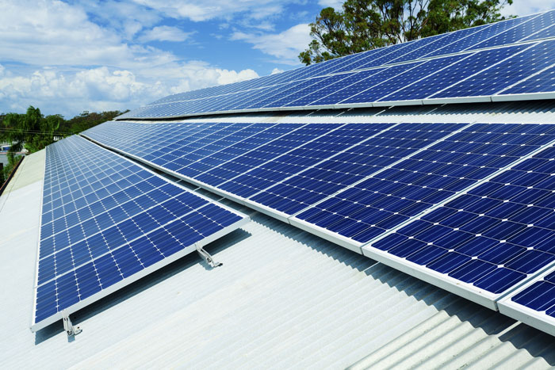
Marknadsplatsen Offerta.se växer och utökar sitt utbud av kategorier ytterligare och lägger nu till solceller till sitt tjänsteutbud. Den heta branschen för solceller har skapat en snabbt växande efterfrågan på installationer.
Nyligen lanserade Offerta.se mäklartjänster och nu utökas utbudet ytterligare med kategorin solceller. Från och med 1 november kan konsumenter, säljare och installatörer av solceller mötas på Offertas marknadsplats.
- Vi ser flera nya kategorier som kan komma att lanseras men solceller är en av de intressantaste med tanke på hur het branschen är. Många leverantörer sköter också hela kedjan med försäljning, leverans och installation vilket gör det lätt för konsumenterna, säger Jens Nilsson, VD på Offerta.se.
Solcellsbranschen växer kraftigt både i total försäljning och antal aktörer. Med ökad klimatmedvetenhet och effektivare solcellssystem väntas tillväxten vara kraftig under lång tid. Investeringen i en solcellsanläggning betalar sig i dag på 5-10 år istället för omkring 15 år som tidigare. Statliga subventioner driver på ytterligare.
PPAM Solkraft AB är ett av de första bolagen att erbjuda sina tjänster på Offerta.se.
- Intresset för solceller är stort och växer kraftigt hela tiden. Vi har redan installerat över 800 solkraftverk och ser fram emot att få kontakt med ännu fler klimatsmarta och ekonomiskt sinnade kunder som vill producera sin egen solel”, säger Erika Brokvist, marknadschef på PPAM Solkraft.
Det är möjligt att ansöka antingen om rotavdrag för installationen eller ett statligt investeringsstöd för solceller. Dessutom erbjuds en skattereduktion för den överskottsel som matas in till elnätet.
Mellan 2013 och 2015 har den totala installerade kapaciteten i kilowatt per år i elcertifikatsystem ökat med 78 procent, enligt Energimyndigheten. Samtidigt har priserna sjunkit med 75 procent under de senaste fem åren.
Klimataspekten är viktig och därför passar solceller väl i Offertas utbud.
- Ur miljöperspektiv är ju solceller helt rätt i tiden och den utvecklingen är vi på Offerta.se gärna med och driver på. I samband med nybyggnationer sker också en kraftig ökning av solceller som energisystem. Därför är det helt naturligt för oss att förenkla processen för både konsumenter och företag, säger Jens Nilsson.

